К вопросу о повышении достоверности динамических характеристик перспективного изотермического подвижного состава

И.В. Волков, О.А. Ворон, Ю.П. Булавин, Ю.И. Жарков, П.Н. Щербак, П.Ю. Коновалов
Ростовский государственный университет путей сообщения
Аннотация: В работе рассмотрены вопросы, связанные с повышением достоверности динамических характеристик вагонов, что послужит основой для совершенствования ходовых частей изотермического подвижного состава. Выполнен краткий анализ теоретических методов исследования динамики подвижного состава. Предложены и обоснованы схемы установки акселерометров на ходовой части для экспериментальных исследований вагонов.
Ключевые слова: изотермический подвижной состав, ходовая часть, кузов, надежность, динамическая характеристика, колебание, эксперимент, исследование, акселерометр.

В связи с сокращением парка изотермических вагонов, из-за прекращения их выпуска в начале девяностых годов прошлого века, в нашей стране все более актуальными становятся вопросы железнодорожных перевозок скоропортящихся грузов в рефрижераторных вагонах и крупнотоннажных рефрижераторных контейнерах, устанавливаемых на фитинговых вагонах-платформах. Эти вопросы самым непосредственным образом влияют на продовольственную безопасность страны. Вследствие серьезных изменений в условиях рыночной экономики, при совершенствовании изотермического подвижного состава (ИПС) имеет место некоторая «размытость» в формировании ряда технических характеристик требуемого для этих целей подвижного состава с учетом его назначения и условий эксплуатации. Именно это направление, например, признано приоритетным на Госсовете по проблемам рыболовецкого комплекса от 30 октября 2015 года.
В технико-экономических параметрах вагона самыми важными являются грузоподъемность, собственная тара и полезный объем. Для обеспечения максимального объема грузового помещения необходимо реализовать наибольшие линейные размеры кузова с учетом габарита и оптимального размещения специализированного энергохолодильного оборудования.
Для обеспечения конкурентоспособности ИПС основными достижимыми показателями являются минимальная масса тары и максимальный полезный объем грузового помещения. При формировании грузоподъемности и скорости движения, как одних из основных технико-экономических параметров фитинговых платформ, решающее значение приобретают их ходовые части. Поэтому для определения конструкции перспективного подвижного состава необходимо проанализировать технические и эксплуатационные параметры грузовых тележек, находящихся в эксплуатации и в перспективных разработках. Следует также учитывать, что динамические характеристики тележек непосредственно влияют на показатели надежности энергохолодильного оборудования.
Исторически сложилось, что в рефрижераторных вагонах сейчас применяются тележки пассажирского типа, так как имелся негативный опыт применения грузовых тележек ЦНИИ-Х3 под первой опытной трехвагонной рефрижераторной секцией постройки Брянского машиностроительного завода (БМЗ) в 60-е годы прошлого века. Нынешние вагоны рефрижераторных секций постройки БМЗ имеют двухосные тележки типа КВЗ-И2 с двойным рессорным подвешиванием (Калининский вагоностроительный завод, изотермический подвижной состав, второй вариант). На рефрижераторных вагонах постройки Германии использованы тележки ЦМВ, конструкция которых, с незначительными конструктивными отличиями, сходна с тележками КВЗ-И2.
Конструкция тележки КВЗ-И2 показана на рис. 1. Здесь использованы следующие обозначения: 1 – буксовый узел; 2 – рама; 3 – центральная ступень рессорного подвешивания; 4 – тормозное оборудование; 5 – колесная пара; 6 – буксовая ступень подвешивания.
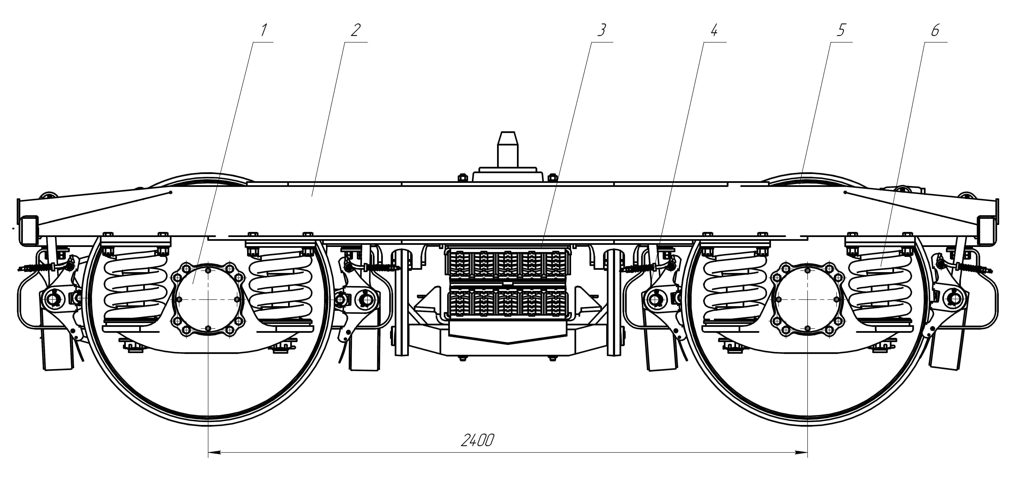
Рис. 1. – Тележка КВЗ-И2
При этом следует учесть, что для обеспечения работоспособности специализированного энергохолодильного оборудования ходовые части должны иметь улучшенные динамические характеристики, а для увеличения грузоподъемности ИПС должны реализовываться статические нагрузки не менее 23,5 тс от оси на рельсы.
Таким образом, можно сделать вывод, что для современного ИПС является целесообразным совершенствование существующих и разработка новых конструкций тележек. При этом следует учитывать как конструктивные особенности кузовов вагонов, так и наличие в них энергохолодильного оборудования. Одним из направлений совершенствования энергосилового оборудования, позволяющим повысить автономность ИПС, является использование подвагонной генераторно-приводной установки.
В рамках поставленной задачи совершенствования ИПС является моделирование динамических процессов тележки с генераторно-приводной установкой во время движения, а также их прочностные расчеты в соответствии с требуемыми режимами нагружения.
В [1] предложена математическая модель на основе подходов изложенных в [2, 3] и исследованы колебаний вагона с тележками КВЗ-И2 и текстропным приводом подвагонного генератора. В рамках исследования динамики привода определены собственные частоты колебаний, рассмотрены колебания экипажа при случайных возмущениях, действующих на колесные пары (КП) со стороны пути, сделана оценка влияния частоты и амплитуды возмущений со стороны рамы тележки на колебания генератора. В [4, 5] также рассмотрены модели колебаний вагонов с тележками КВЗ-И2 и ТВЗ-ЦНИИ.
Компоновочные схемы кузова и расчеты на прочность представлены в [6]. Ввиду того, что кузов ИПС имеет большую базу в сравнении обычным грузовым вагоном, следует учесть возможность возникновения упругих (изгибных) колебаний металлоконструкции.
Воспользовавшись одномерной схематизацией упруго-инерционных свойств кузова как деформируемого твердого тела, свяжем систему $z_{0}0x$ координат с левым концом кузова. Тогда уравнение изгибных колебаний кузова как тонкостенной балки можно представить в следующем виде [7, 8]:
$$\text{EI}\left(x\right)\frac{∂^{4}z_{0}(x,t)}{∂x^{4}}+μ\left(x\right)\frac{∂^{2}z_{0}\left(x,t\right)}{∂t^{2}}=\sum_{i=1}^{N}{F_{i}\left(t\right)δ\left(x−x_{i}\right),}$$
где z₀ – амплитуда изгибных колебаний; x – продольная координата кузова; EI(x) – изгибная жесткость кузова; $μ\left(x\right)$ – распределенная масса кузова; t – время; F_{i}(t) – динамическая сила в упруго-диссипативной вертикальной связи i-ой тележки с кузовом; x_{i} – продольная координата опорного узла кузова на i-ю тележку; N – число тележек; $δ(x)$ – дельта-функция Дирака.
Дифференциальное уравнение в частных производных представляет собой краевую задачу, которая характеризуется следующими граничными условиями:
$$\text{EI}\left(x\right)\frac{∂^{2}z_{0}\left(x,t\right)}{∂x^{2}}=0, \text{EI}\left(x\right)\frac{∂^{3}z_{0}\left(x,t\right)}{∂x^{3}}=0 \text{при} x=0, x=L,$$
где L – длина кузова.
Анализ упругих колебаний кузова можно проводить и с использованием более сложной модели, основанной на использовании в качестве расчетной схемы кузова тонкостенного стержня [9]. Это позволяет учесть в динамической модели не только изгибные, но и продольные упругие перемещения кузова, а также динамические деформации его контура поперечного сечения.
Необходимо отметить, что рассмотренные краевые задачи не имеют точного аналитического решения и требуют для своего исследования применения численных методов. В работе [7], например, для этого использован метод Бубнова-Галеркина. В последние годы с этой целью все чаще применяются специализированные пакеты компьютерных программ (ADAMS, NUCARS, Универсальный Механизм и др.), на базе которых может быть реализована полная автоматизация процесса проектирования [2, 3, 7].
Несмотря на широкое использование достаточно точных динамических моделей, следует отметить что теоретических расчетов порой недостаточно для принятия однозначных решений в пользу тех или иных конструктивных решений. В связи с этим, требуется проведение экспериментальных исследований, позволяющих верифицировать динамические модели и получить более достоверные данные о поведении вагона во время движения.
Рассмотрим вопросы, связанные с экспериментальной регистрацией динамических характеристик рефрижераторного вагона для верификации моделей [1, 4, 9] и оценки сертификационных показателей вагона в части уровней ускорений обрессоренный и необрессоренных частей.
При установке акселерометров необходимо учесть два основных требования: 1) как можно более полная регистрация возмущений со стороны пути; 2) легкое разделение динамических процессов по видам колебаний, принятым при исследовании динамики вагонов. В связи с этим предлагается соответствующее расположение акселерометров и направлений измеряемых ускорений на тележках типа КВЗ-И2 или ЦМВ. Данные по тележкам представлены в таблице 1.
Таблица 1
Расположение акселерометров на тележках
№ п/п | Направление ускорения | Место установки | Сторона | Отношение по ходу движения
1 | Вертикальное | Скользун надрессорного бруса | Левая | Первая тележка
2 | Вертикальное | Скользун надрессорного бруса | Правая | Первая тележка
3 | Вертикальное | Рама тележки над буксой | Левая | Первая тележка, первая КП
4 | Вертикальное | Рама тележки над буксой | Левая | Первая тележка, вторая КП
5 | Вертикальное | Рама тележки над буксой | Правая | Первая тележка, первая КП
6 | Боковое | Скользун надрессорного бруса | Левое | Первая тележка
7 | Боковое | Рама тележки над буксой | Левая | Первая тележка, первая КП
8 | Боковое | Рама тележки над буксой | Левая | Первая тележка, вторая КП
8 | Вертикальное | Букса | Левая | Первая тележка, первая КП
10 | Вертикальное | Букса | Правая | Первая тележка, первая КП
11 | Боковое | Букса | Левая | Первая тележка, первая КП
12 | Боковое | Букса | Левая | Первая тележка, вторая КП
13 | Продольное | Букса | Левая | Первая тележка, первая КП
14 | Продольное | Букса | Правая | Первая тележка, первая КП
15 | Вертикальное | Надрессорный брус | Центр | Вторая тележка
16 | Боковое | Надрессорный брус | Центр | Вторая тележка

Общее расположение акселерометров с указанием направлений регистрации ускорений на первой по ходу движения тележке показано на рис. 2.
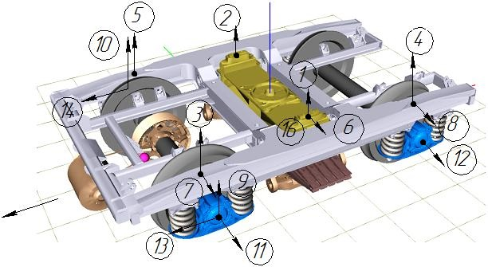
Рис. 2. – Расположение датчиков и направлений их действия на первой тележке
Общее расположение акселерометров с указанием направлений их действия на второй по ходу движения тележке показано на рис. 3.

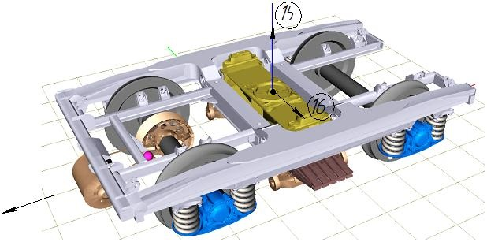
Рис. 3. – Расположение датчиков и направлений их действия на второй тележке
Для измерения изгибных колебаний кузова воспользуемся методикой изложенной в [10]. Установим акселерометры для регистрации вертикальных ускорений рамы кузова вагона в шкворневом сечении над правым по ходу движения скользуном первой тележки, вертикальных ускорений рамы кузова вагона – в срединном сечении, вертикальных ускорений рамы кузова вагона – в шкворневом сечении над правым по ходу движения скользуном второй тележки. Это позволит получить кривые, аналогичные представленным в [10], в указанных сечениях кузова (рис. 4). С учетом моделей [1, 4, 9] и упрощенного подхода к описанию изгибных колебаний кузова, изложенного выше, полученные данные позволят оценить частоту колебаний с использованием экспериментальных данных.
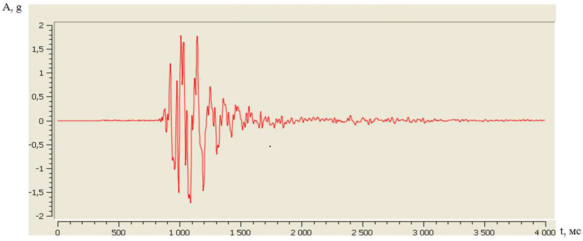
Рис. 4. – Осциллограмма вертикального ускорения вагона
Таким образом, в данной работе представлен и обоснован вариант расположения акселерометров на тележках с двухступенчатым подвешиванием, который позволит верифицировать упомянутые выше динамические модели и приблизиться к практическому решению задачи по совершенствованию ИПС. Датчики на колесной паре позволяют получить характеристики пути, которые можно будет использовать в дальнейших исследованиях. Большой объем данных с акселерометров, установленных на тележках, позволяет поставить задачу об идентификации параметров динамической системы, что позволит, например, получить модель для встраиваемых автономных систем диагностики технического состояния вагона во время его движения. Важно отметить, что представленные в данной статье материалы хорошо вписываются в общую концепцию проводимых в рамках ОАО «РЖД» научно-исследовательских работ, направленных на повышение надежности и энергоэффективности отечественного подвижного состава [11, 12].

Литература
- Волков И.В., Ворон О.А, Булавин Ю.П. Моделирование колебаний вагона с тележками КВЗ-И2 и текстропным приводом подвагонного генератора // Вестник Ростовского государственного университета путей сообщения. 2016. №3. С. 14-22.
- Iwnicki Simon. Handbook of railway vehicle dynamics. CRC Press, 2006. 552 p.
- Shabana A. A. Railroad Vehicle Dynamics: A Computational Approach. CRC Press. 2007. 360 p.
- Булавин Ю.П., Булавина Е.А. Моделирование динамических процессов в приводе вагонного генератора. Ростов-на-Дону: РГУПС, 2013. 174 с.
- Волков И.В., Булавин Ю.П., Булавина Е.А. Прогнозирование динамических характеристик перспективного рефрижераторного подвижного состава // Международный конгресс «Механика и трибология транспортных систем». Ростов н/Д: РГУПС, 2003. С. 205-206.
- Ворон О.А, Булавин Ю.П., Широбоков В.В. Анализ силовых конструкций кузова рефрижераторного вагона с учетом компоновки энергохолодильного оборудования // Труды Ростовского государственного университета путей сообщения . 2016. №3(36). С. 24-32.
- Волков И.В. Прогнозирование динамических характеристик подвижного состава на основе математического моделирования. Ростов н/Д: Изд-во СКНЦ ВШ, 2000. 136 с.
- Волков И.В. Применение метода прогонки для исследования упругих колебаний кузовов подвижного состава // Межвузовский тематический сборник трудов «Некоторые проблемы высокоскоростного наземного транспорта». Ростов н/Д: РИИЖТ. 1980. С. 20-24.
- Волков И.В., Булавин Ю.П. Динамическая модель деформируемого кузова рельсового экипажа // Вестник Ростовского государственного университета путей сообщения. 2017. №1. С. 47-54.
- Коршунов С.Д. Экспериментальное обоснование расчетных инерционных нагрузок на несущие узлы и оборудование пассажирских вагонов // Вестник Ростовского государственного университета путей сообщения. 2014. №4. С. 36-43.
- Майба И.А., Глазунов Д.В. Теоретическое обоснование механизма смешанной (полужидкостной) смазки в контакте «твердый оболочечный смазочный стержень-колесо-рельс» // Инженерный вестник Дона. 2012. №1. URL: ivdon.ru/ru/magazine/archive/n1y2012/664.
- Риполь-Сарагоси Л.Ф., Риполь-Сарагоси Т.Л. Технико-экономическое обоснование внедрения физико-механического метода осушки сжатого воздуха в пневматические системы вагонных эксплуатационных депо // Инженерный вестник Дона. 2014. № 2. URL: ivdon.ru/ru/magazine/archive/n2y2014/2346.
References
1. Volkov, I.V., Voron, O.A., Bulavin, Yu.P. Vestnik Rostovskogo gosudarstvennogo universiteta putey soobshcheniya. 2016. №3, pp. 14-22.
2. Iwnicki Simon. Handbook of railway vehicle dynamics. CRC Press, 2006. 552 p.
3. Shabana A. A. Railroad Vehicle Dynamics: A Computational Approach. CRC Press. 2007. 360 p.
4. Bulavin Yu.P., Bulavina E.A. Modelirovanie dinamicheskih protsessov v privode vagonnogo generatora [Modeling of dynamic processes in the drive of a wagon generator]. Rostov-on-Don: RGUPS, 2013. 174 p.
5. Volkov I.V., Bulavin Yu.P., Bulavina E.A. Mezhdunarodnyy kongress «Mekhanika i tribologiya transportnykh sistem» (International congress "Mechanics and tribology of transport systems"). Rostov-on-Don, 2003, pp. 205-206.
6. Voron, O.A., Bulavin, Yu.P, Shirobokov V.V. Trudy Rostovskogo gosudarstvennogo universiteta putey soobscheniya. 2016. №3 (36), pp. 24-32.
7. Volkov I.V. Prognozirovanie dinamicheskih harakteristik podvizhnogo sostava na osnove matematicheskogo modelirovaniya [Prediction of dynamic characteristics of the rolling stock on the basis of mathematical modeling]. Rostov-on-Don: Izdatel'stvo SKNC VSH, 2000. 136 p.
8. Volkov I.V. Mezhvuzovskiy tematicheskiy sbornik trudov «Nekotorye problemy vysokoskorostnogo nazemnogo transporta» (Interuniversity thematic collection of papers "Some problems of high speed ground transport"). Rostov-on-Don, 1980, pp. 20-24.
9. Volkov I.V., Bulavin Yu.P, Vestnik Rostovskogo gosudarstvennogo universiteta putey soobshcheniya. 2017. №1, pp. 47-54.
10. Korshunov S.D. Vestnik Rostovskogo gosudarstvennogo universiteta putey soobshcheniya. 2014. №4, pp. 36-43.
11. Mayba I.A., Glazunov D.V. Inzhenernyj vestnik Dona (Rus). 2012. №1. URL: ivdon.ru/en/magazine/archive/n1y2012/664.
12. Ripol-Saragosi L.F., Ripol-Saragosi T.L. Inzhenernyj vestnik Dona (Rus). 2014. № 2. URL: ivdon.ru/en/magazine/archive/n2y2014/2346.

